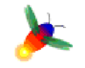
財團法人罕見疾病基金會
101年度中區全方位家庭支持課程 (一)
『給你好氣色~中醫養生食療暨保養講座』
活動簡章
親愛的罕病朋友您好：

變化多端的氣候以及忙碌的生活，讓您在季節交替之際常感到身體不適、疲憊無力嗎？近年來中醫養生之道盛行，諸如藥膳食補、針灸、埋穴等中醫療法廣受歡迎，中醫採依個人體質、季節，運用不同藥性之食材與藥膳調養生息之保健方法，普遍被民眾所接受。罕病家庭面對病友醫療、日常照護以及多方生活壓力，難免容易因長期壓力累積或生活作息不定而導致免疫下降、體力精神變差，為提升罕病病友及家屬自我保健觀念，本會將邀請中醫師為病家介紹中醫養生的基本概念，說明如何因應不同季節與體質調整個人飲食。此外，本次課程另邀請專業美容師傳授基本臉部保養及彩妝課程，透過由內而外的調養與觀照，讓大家能強身健體之外也擁有神采奕奕的好氣色。歡迎中區罕病朋友們踴躍報名！

- 主辦單位：財團法人罕見疾病基金會
- 協辦單位：中國醫藥大學附設醫院
- 課程時間：101年3月18日 (週日) 上午9:00 -下午15:30
- 課程地點：罕見疾病基金會中部辦事處 (台中市北區進化北路238號7樓之5)
- 課程對象：中區罕見疾病病友及家屬40人 (以報名順序計名，額滿為止)
- 課程內容：
時間 | 課程 | 講師
09:00-09:30 | 報到、開場引言
09:30-10:20 | 中醫養生講座  ~認識你的體質、吃對食物 | 中國醫藥大學附設醫院 黃正豪 中醫師
10:20-10:30 | 休息、茶敘
10:30-11:20 | 中醫食療講座  ~淺談季節飲食養生之道 | 中國醫藥大學附設醫院 張坤隆 藥師
11:20-12:10 | 用藥安全知多少 | 中國醫藥大學附設醫院 張坤隆 藥師
12:10-12:30 | 綜合座談、Q & A時間
12:30-13:30 | 午餐時間
13:30-14:20 | 基礎保養流程 | 台中市美容職業工會  盧翠菊老師
14:20-15:10 | 保養及彩妝教學DIY (建議攜帶個人保養品、彩妝品、化妝用具及鏡子) | 台中市美容職業工會  盧翠菊老師
15:10-15:20 | Q & A時間 | 台中市美容職業工會  盧翠菊老師
15:20~15:30 | 結語、大合照、賦歸~
- 報名方式：郵寄報名表至 404台中市北區進化北路238號7樓之5，或傳真至
04-22369853；或來電04-22363595分機15 吳宛芝社工 報名。
- 截止日期：101年3月12日 (週一)截止報名。
【交通方式】
◎汽車：
1.台中交流道：中山高速公路下台中交流道後，走中港路往台中市區方向，遇忠明路左轉接進化北路即可。
2.大雅交流道：中山高速高路下大雅交流道後，走中清路往台中市區方向，中清路會接大雅路，後遇進化北路左轉直行即可。
◎公車：
1.仁友客運：25路-仁友東站--僑光科技大學（衛道新世界站下車，往崇德路一段方向走）。
2.台中客運：
(1)33線-文心進化線（僑光科技大學-樹仔腳）（永興街口站下車，往崇德路一段方向走）。
(2)71路-（科博館-北屯行政大樓）（崇德橋站下車，往進化北路方向走）。
(3)82路〈高鐵台中站-水湳〉（崇德橋站下車，往進化北路方向行走）。
3.彰化客運：52路-忠明進化建成線（永興街口站下車，往崇德路一段方向走）。
4.統聯客運：
(1)61路〈台中車站-中國醫藥大學-大雅〉（衛道新世界站下車，往崇德路一段方向走）。
(2)77路（統聯轉運站-舊社公園-慈濟醫院）（崇德橋站下車，往進化北路方向走）。
5.巨業客運：67路-東海別墅-漢口路-台中火車站（進化永興街站下車，往崇德路一段方向走）。
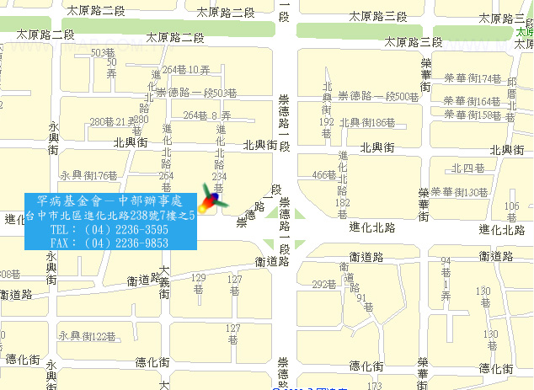

財團法人罕見疾病基金會
101年度中區全方位家庭支持課程 (一)
『給你好氣色~中醫養生食療暨保養講座』
《報名表》
基本資料 | 病友姓名： |  | 疾病名稱
基本資料 |  |  | 年齡
基本資料 |  |  | 性別 |  | □男 □女
基本資料 | 輔具使用：□無 □輪椅 □電動輪椅 □其他：________________
其他家屬是否參與課程 | □否 □是，______人
其他家屬是否參與課程 | 姓名： 與病友關係/年齡：
其他家屬是否參與課程 | 姓名： 與病友關係/年齡：
其他家屬是否參與課程 | 姓名： 與病友關係/年齡：
聯絡電話 |  | 飲食 |  | - 葷___人 □素___人
通訊地址
※欲詢問之問題、對課程的期待：

- 報名方式：
- 郵寄報名表至 404台中市北區進化北路238號7樓之5，並務必來電確認。
- 傳真至04-22369853，並務必來電確認。
- 來電04-22363595分機15 吳宛芝社工 報名。
- 截止日期：101年3月12日 (週一)截止。
- 【備註】保養及彩妝DIY課程，因衛生考量，建議攜帶個人保養品、彩妝用品及化妝工具，可攜帶保養品如：化妝水、乳液、按摩霜、卸妝乳等；彩妝品如：粉底、蜜粉、眼影、口紅、睫毛膏、眉筆…等。化妝工具如：鏡子(必帶)、粉撲、海綿、唇筆、頭帶或髮窟…等。

